В рамках реализации проекта «Сотрудничество – залог успеха» в 1 квартале 2024 прошли мероприятия:
С начала учебного года наши школьники каждую пятницу приезжают на экологические занятия в Краевой центр «Станция юннатов». Ученики познают особенности выращивания различных растений, способы ухода за животными, влияние света, воздуха и влажности на комфортное пребывание представителй флоры и фауны.
Подробнее: https://vk.com/wall-199112342_488

19.02.2024 сотрудники Росприроднадзора для учащихся нашей школы провели эко-квест и рассказали об экологической премии «Экология – дело каждого».
Подробнее: https://vk.com/wall-199112342_527
28.02.2024 ученики средней и старшей школы съездили на экскурсию на предприятие Красноярский цемент –одно из ведущих предприятий строительной отрасли Красноярского края. Ученики узнали о процессе производства цемента и условиях работы на предприятии. Ребята узнали информацию о будущих возможностях в области строительства.
Подробнее: https://vk.com/wall-199112342_560

28.02.2024 учащиеся 3 «Д» класса съездили на экскурсию и мастер-класс в Дом дружбы народов. Тема экскурсии - Якутия. Дети познакомились с культурой, обычаями и традициями народностей, населяющих этот необычный край нашей страны. На мастер-классе изготовили оберег из глины, браслеты из бисера и попробовали свои силы в вышивке оленей.
Подробнее: https://vk.com/wall-199112342_566

01.03.2024 учащиеся начальной школы посетили необычную лабораторию «Галилео». Ребята проходили испытания, в ходе которых знакомились с законами физики и химии. Узнали, что сок из цедры апельсина может лопнуть шарик. Как в домашних условиях сделать дымовую пушку. Как с помощью листов бумаги сделать переправу, которая выдержит вес человека и что в этом помогает сила трения.
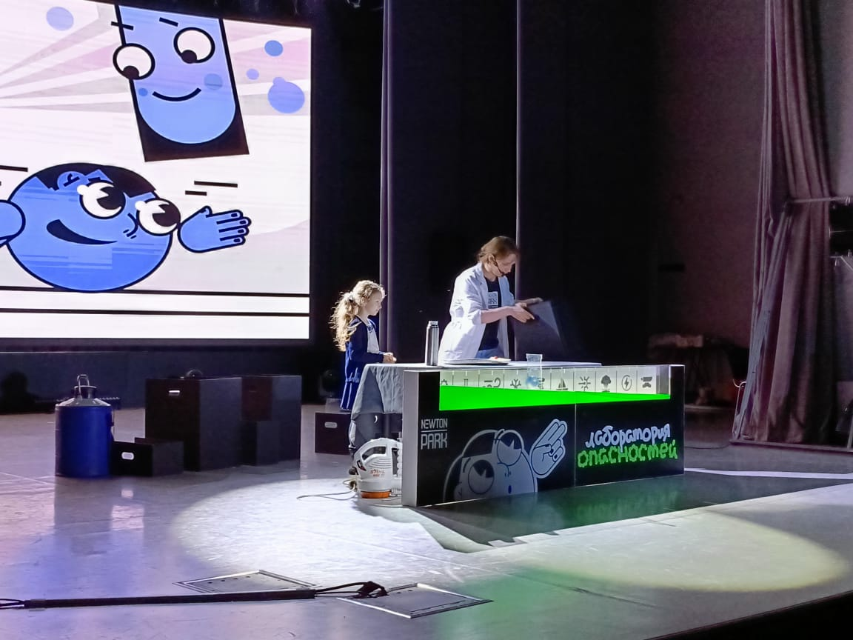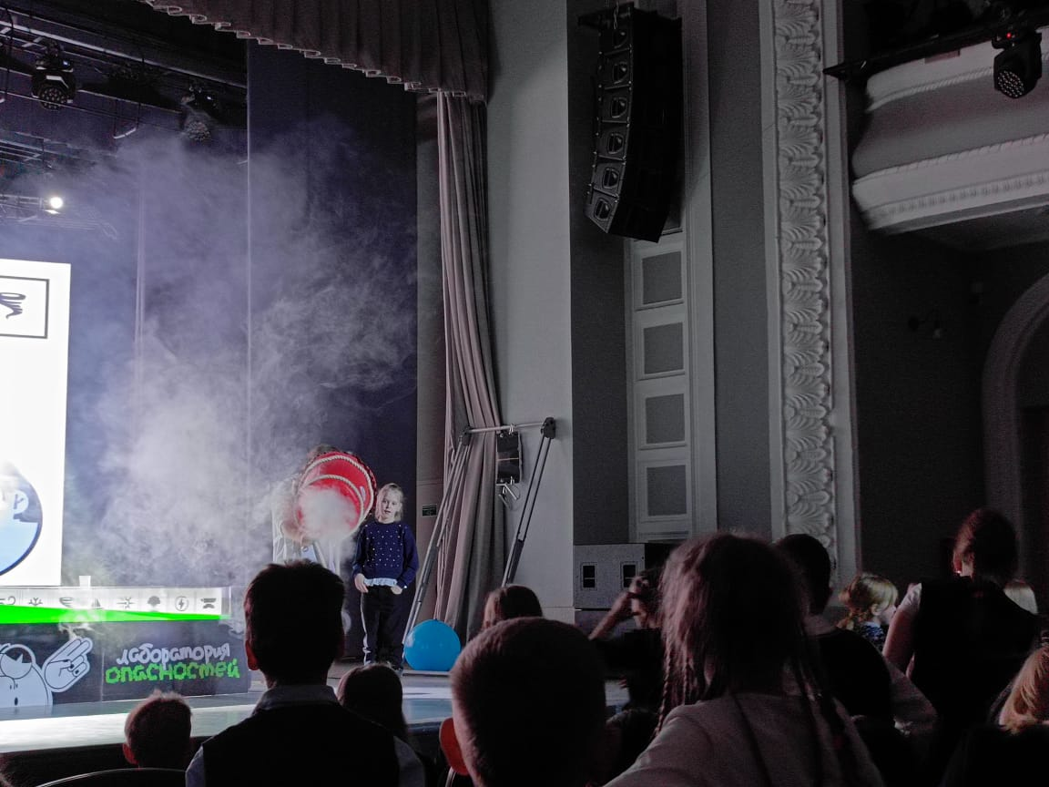
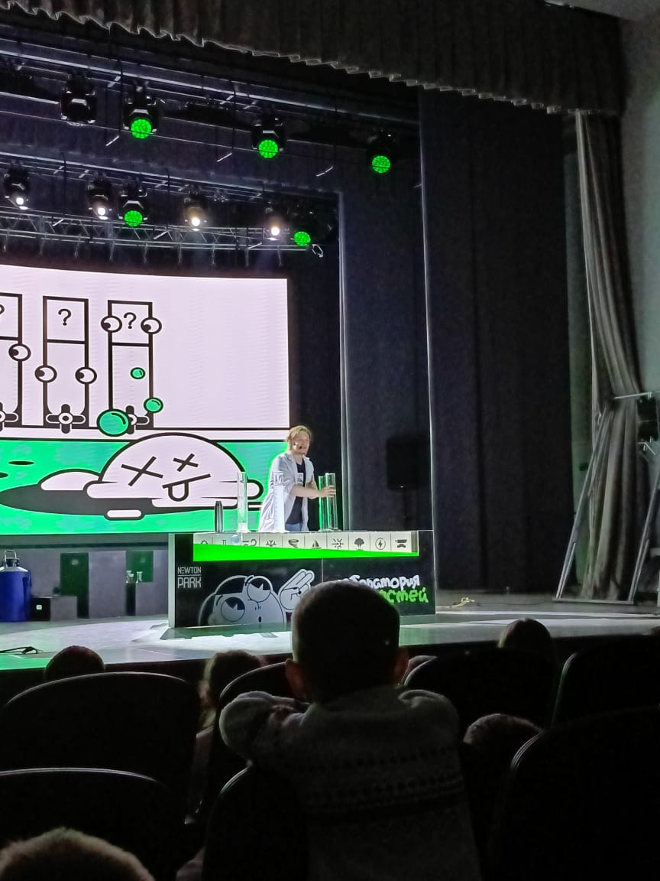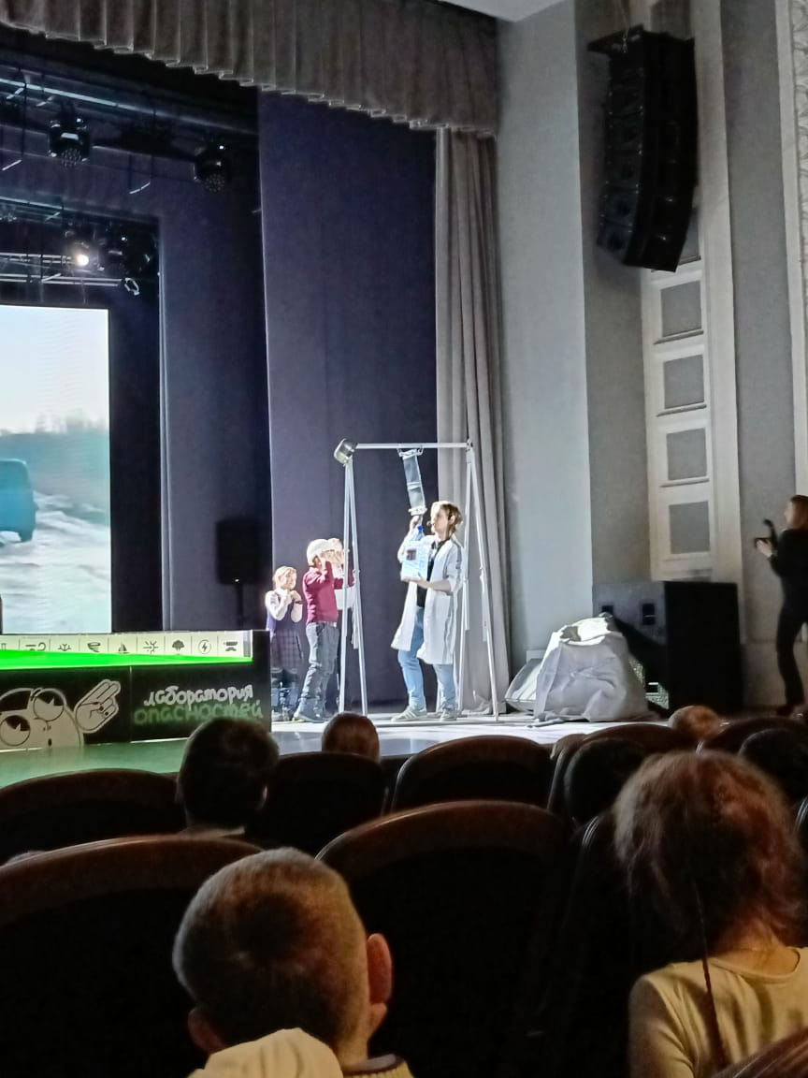

20.03.2024 обучающиеся 8 классов посетили мастер-класс «Знакомство с профессиями». А обучающиеся 9-х классов встретились с представителями нескольких учебных заведений: СФУ, Сибирский институт бизнеса, управления и психологии и другие. Гости рассказали своих учебных заведениях, правилах приема документов, особенностях поступления. Выпускники старшей школы побывали на экскурсии в Государственном региональном центре стандартизации, метрологии и испытаний в Красноярском крае, республике Хакасии и республике Тыва. Экскурсия на это предприятие познакомила ребят с профессиями и специальностями, их ролью, содержанием труда, требованиям к компетенции работников.
Подробнее: https://vk.com/wall-199112342_652

22.03.2024 в нашей школе прошел турнир по танковому бою в рамках Проекта «Танки Победы», реализуемый при поддержке Росмолодежь.Гранты. Автором проекта является выпускница нашей школы Емцева Виктория, студентка факультета истории СФУ. Команды учащихся 7-9 классов познакомились с основными действиями танковых сил в Курской битве в Великую Отечественную войну и попробовали свои силы в радиоуправлении танковыми моделями .
Подробнее: https://vk.com/wall-199112342_657

23.03.2024 воспитанники нашего военно-патриотического клуба «Вымпел» им. А.П. Гриболева посетили выставку, организованную Министерством обороны России «Сила в правде». В составе тематического поезда представлены экспозиции Сухопутных войск, Воздушно-космических сил, Военно-морского флота и другие. Отдельно представлена экспозиция, посвященная Великой Отечественной войне. Это наглядный способ повторить историю своей страны, закрепить знания, полученные на уроках.
Подробнее: https://vk.com/wall-199112342_659

